**Gâteau patate et chocolat**

**[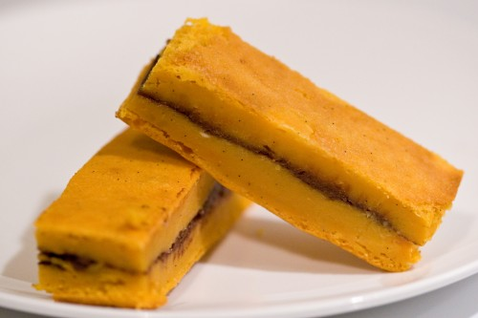](http://mespetitsplatsbio.hautetfort.com/media/01/02/548295040.jpg)**

**Ingrédients**

- 500 g de patates douces à chair orange

- 65  g de beurre

- 65 g de sucre

- 35 g de farine (et là je me rends compte que j'ai craqué et que j'en ai mis 65...)

- un oeuf

- une gousse de vanille

- un bouchon de rhum Charrette

- 65 g chocolat pâtissier

Temps passé en cuisine : 25-30 minutes

**Réalisation de la recette**

- Préchauffer le four à 180°C.

- Peler les patates douces, les rincer et les couper en dés. Fendre la gousse de vanille en deux, récupérer les grains. Faire cuire les patates douces à l'eau environ 20 minutes avec la gousse de vanille fendue.

- Quand les patates sont cuites, les passer au mixer pour obtenir une texture lisse (sans la gousse).

- Ajouter dans la purée de patates le beurre mou, puis le sucre et la vanille, puis l’œuf, et enfin la farine et le rhum. Bien mélanger pour que l'appareil soit homogène.

- Faire fondre le chocolat au bain-marie.

J'ai laissé le robot travailler à ma place pour mélanger la pâte et j'ai fait fondre le chocolat *directement à la casserole* pendant ce temps.

- Verser la moitié de la pâte dans un moule beurré (ou en silicone), verser le chocolat puis recouvrir du reste de pâte.

- Enfourner pendant 40 minutes environ (le gâteau est cuit quand le pointe d'un couteau ressort sèche).

**Verdict**

C’est une délice ! Le gâteau est fondant et très parfumé, on a adoré ! Le mélange rhum/sucre roux/vanille fonctionne très bien avec la patate douce, bref, une recette adoptée.

J'ai utilisé les patates douces orange que j'avais dans le panier, mais ça marche avec la variété à chair blanche. Selon l'article du Journal des réunionnais du monde, les patates douces à chair blanche donnent une texture plus harmonieuse au gâteau, mais les oranges le rendent plus moelleux.

On l'a dégusté nature, tout juste tiède, mais c'est encore meilleur le lendemain. Les gourmands peuvent le servir avec de la glace à la vanille et de la sauce au chocolat, mais comme ce n'est pas léger (il y a quand même des patates ET de la farine).

